《操作系统》实验报告

**课程名称：操作系统实验**

**实验编号：2**

**实验名称：消息与驱动**

**报告时间：2014.5.6**

姓名：金鑫

学号：121220307

院系：12级计算机科学与技术系

班级：5班

邮箱：[kjinxin@126.com](mailto:kjinxin@126.com)；

1. **实验环境**

Ubuntu 13.0

Cc: gcc version 4.7.0

Make: GNU make 3.8.2

1. **实验目的**
2. 实现保护临界区的锁与信号量。
3. 实现进程间通信的消息机制。
4. 加入并驱动代码。
5. 巩固理论知识，学以致用。
6. **实验设计与实现**
7. 锁与信号量
8. 锁

我写了一个lock（）和unlock（）函数：

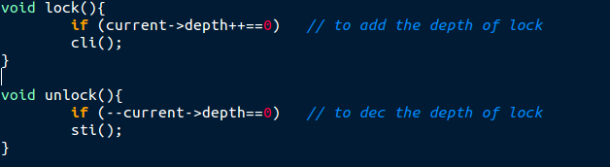

经调试，满足实验要求的以下三个条件中的锁的重入问题：

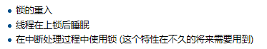

1. 信号量

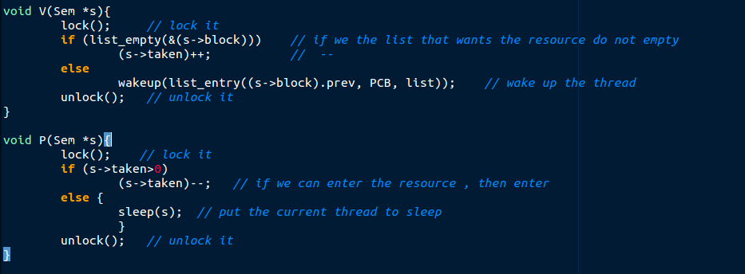

满足原子性要求，且不会出现上锁后睡眠等bug。

测试样例如下：

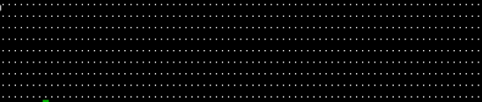

1. 消息机制

实现除了很多bug，然后发现自己之前的调度还出了一些问题，后来又因为自己犯傻，除了一个弱智到不行的bug，结果原地不动的调试了5h。

后来的实现如下：

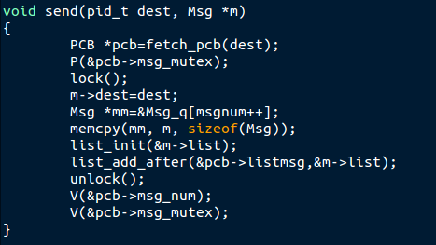

我最初没有设置Msg_q队列，后来加入驱动后就会出现各种assert错误，再次特别感谢丁文韬，经他提醒后，我做了改进。

运行结果如下：

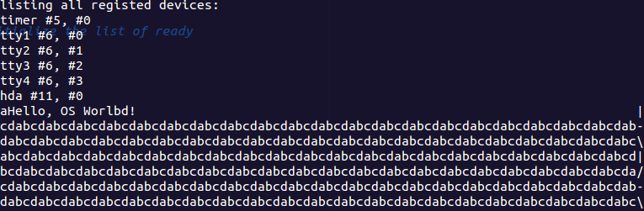

1. 驱动加入与调试

说实话，各种头文件的添加快把我搞的疯掉，但是功夫不负有心人，最终还是成功添加完成驱动，通过驱动的检验，我又将消息机制进行了完善和修改。

测试结果如下图：

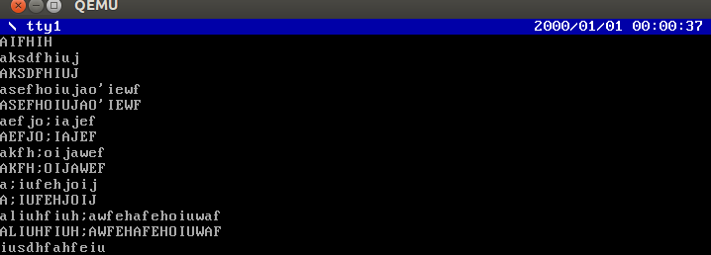

1. 读取MBR

效果如下，我只截取了开头和结尾部分！

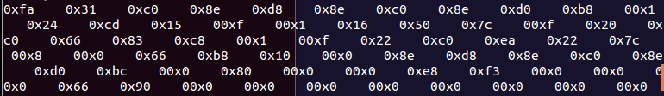

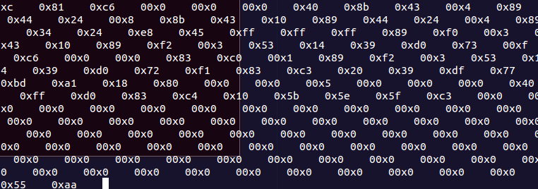

1. **实验总结**
2. 智商不够，周末就不应该去学习托福，结果操作系统实验每次都快要把我的小命给赶出来。
3. 实验中，对于消息机制的测试，以及驱动的测试，我需要分开进行，可能我的实现还是有一些小的问题。但因为时间问题没能够找出bug，还望助教谅解，我会在deadline后继续调整的。助教，您要是测试驱动部分的话就可以直接运行，要是测试之前的A，B，C，D，E那个函数的话，需要到我的init_proc里面把注释去掉。
4. 尽管操作系统让我的头发掉的更多了，因为抓狂，但是这种感觉我觉得程序员应该都是很喜欢的，我也不例外。
5. 这次实验报告写的比较粗糙，还望老师见谅。